仿豆丁网需求

版本 | 1.0
创建时间 | 2010-10-24
更新时间 | 2010-10-24
备注 | 后台需求暂未添加

目录

目的 3
网站结构 4
详细描述 5
首页 5
首页-未登录 5
首页-已登录 7
首页栏目说明 8
浏览 11
列表页 11
阅读页 12
登录/注册 14
会员中心 14
我的文档 14
消息 15
基本设置 15
我的收藏 16
我的购买 16
充值/兑换 16
我要上传 18
上传文档 18
上传完成 19
全站搜索 19
普通搜索 19
高级搜索 20

目的
仿豆丁设计一个文档共享平台，基本功能与豆丁相似，完成用户分类上传，下载，积分，充值，文档搜索等一系列功能。

网站结构
网站
首页
浏览页
登录/注册
登录
未登录
找回密码
会员中心
我的文档
消息
基本设置
我的收藏
我的购买
充值/兑换
充值
账单
兑换
我要上传
全站搜索
列表
阅读页
上传完成
高级搜索
我的主页
悬赏文档

详细描述
以豆丁网页面作为原型来说明。

首页
分为2种状态：登录/未登录。

首页-未登录
- 第一屏
不需要社区、频道功能。
删除打红叉部分，其余保留
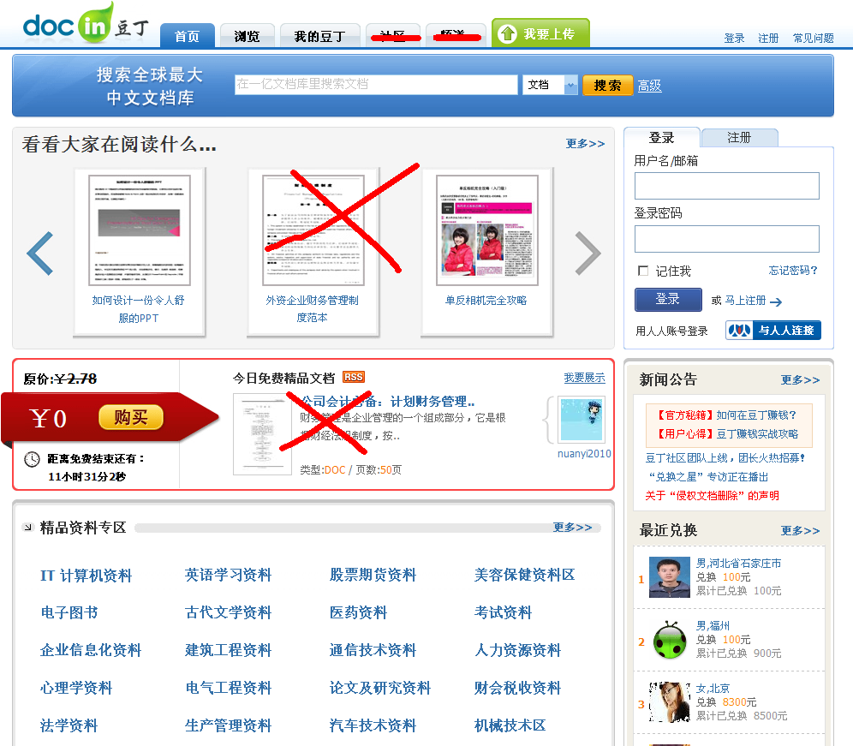

- 第二屏
删除打红叉部分，其余保留
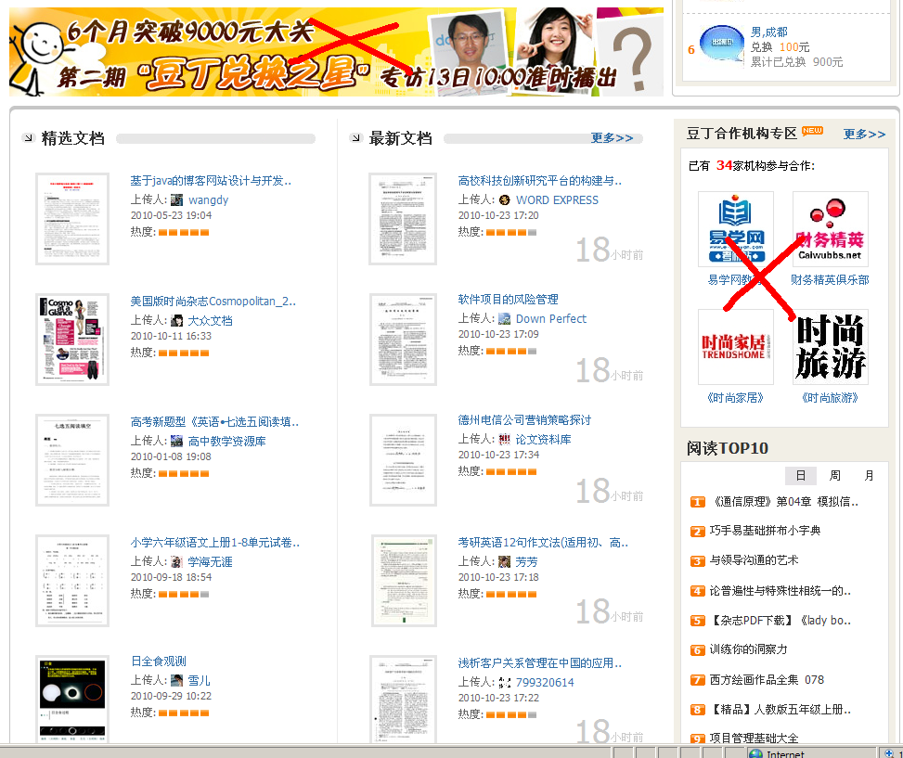

- 第三屏
全部保留
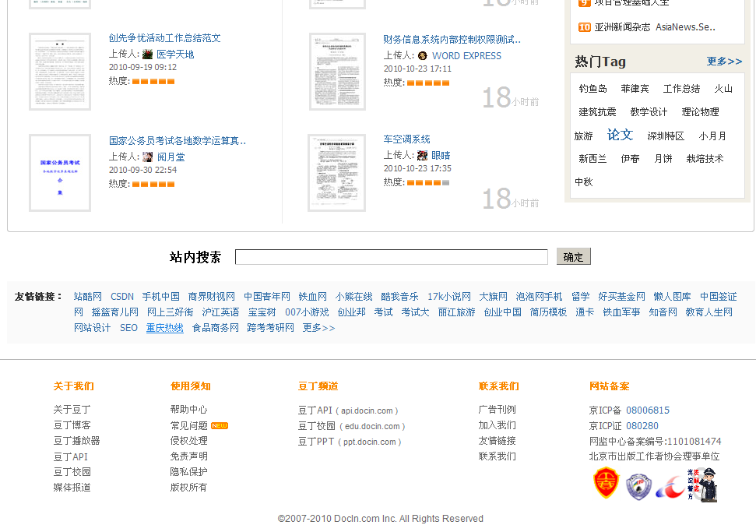

首页-已登录
删除红叉部分内容。其余与豆丁一致即可。
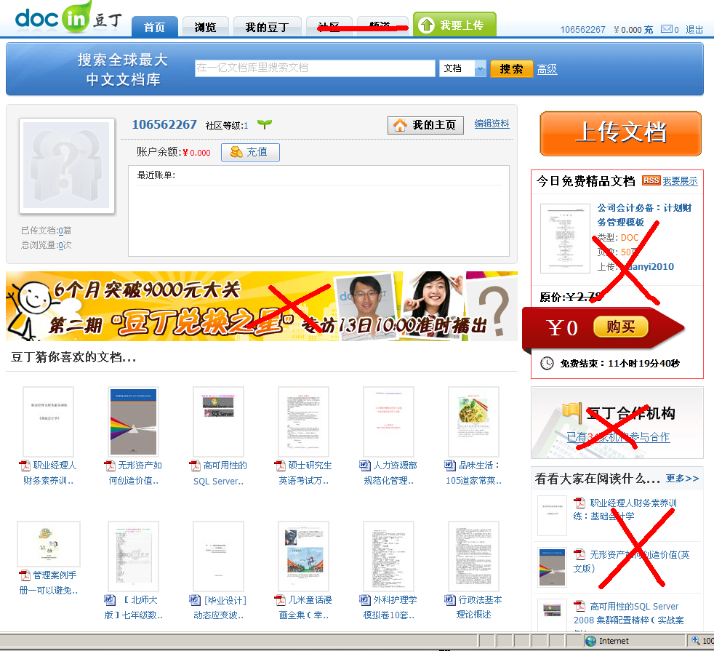

首页栏目说明
- 登录注册区
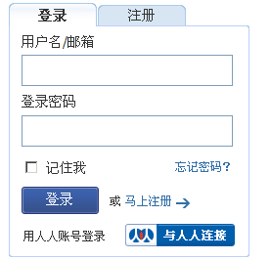
- 新闻公告区
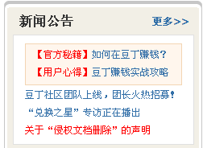
- 精品资料区
按照文档类别，列表显示大类，点击“更多”，进入下级目录，以细类的方式显示文档类别。显示方式和下面最新文档点击“最多”后进入的入口一样。
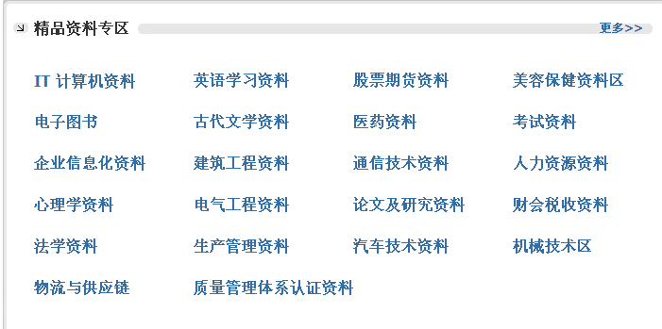
- 最近兑换区
按照兑换时间，top6


- 精选文档和最新文档
精选文档：在后台人工设置选项，倒序选择N个显示列表。
最新文档：按时间倒序排列。点击更多，新页面打开，左边按树形目录显示文档分类，右边精品推荐，右下按最多越多和最新上传，倒序排列文档（显示栏目参照豆丁）
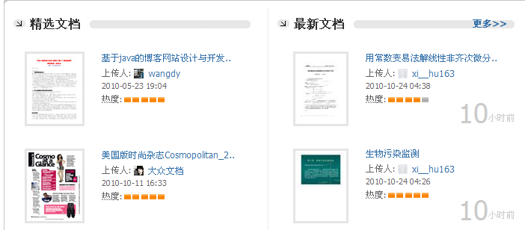
- 下载TOP10
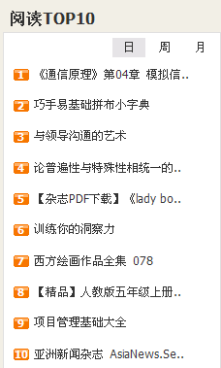
- 热门Tag
更多tag页显示所有tag
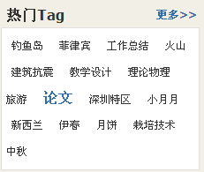

浏览

列表页
与豆丁基本一致，左侧边栏只需要全部分类、热门文档。其余删除。
底部与豆丁一致。
推荐功能，在后台设置文档属性。
热门文档，在后台设置属性
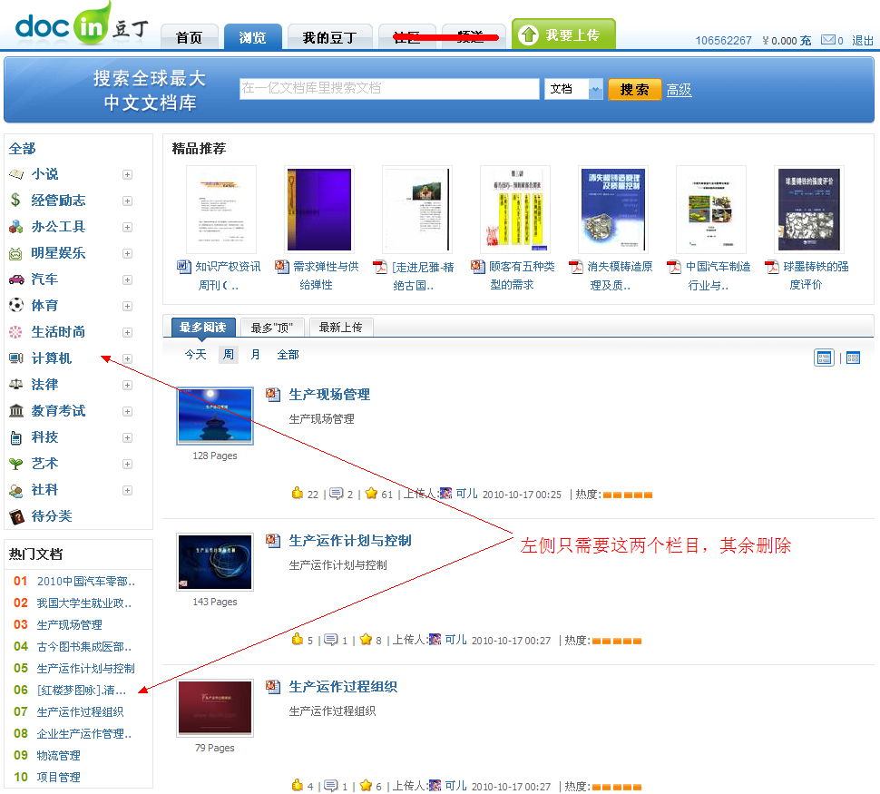

阅读页
与豆丁基本一致。
右上角的分享、举报、转帖、添加到小组这几个功能不需要。
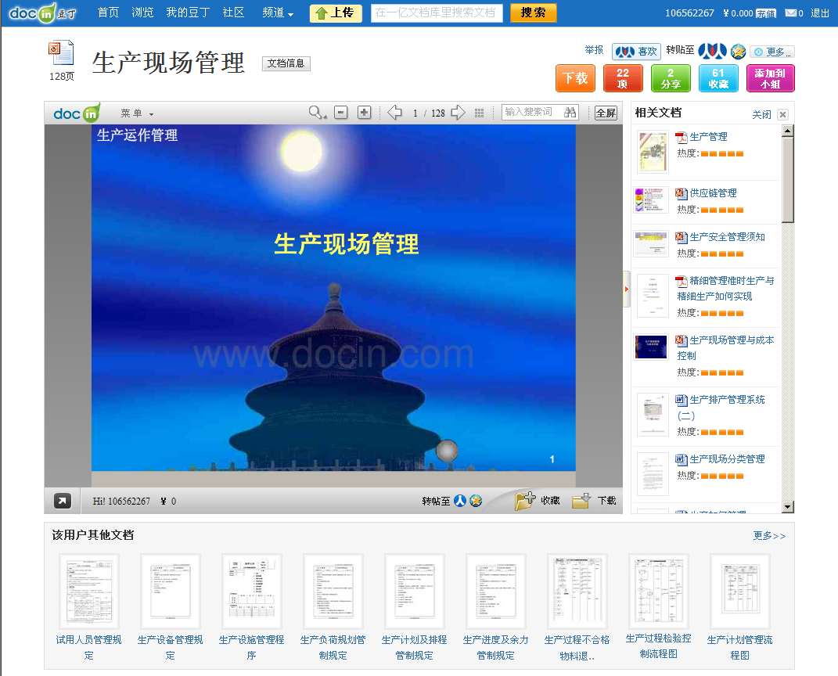
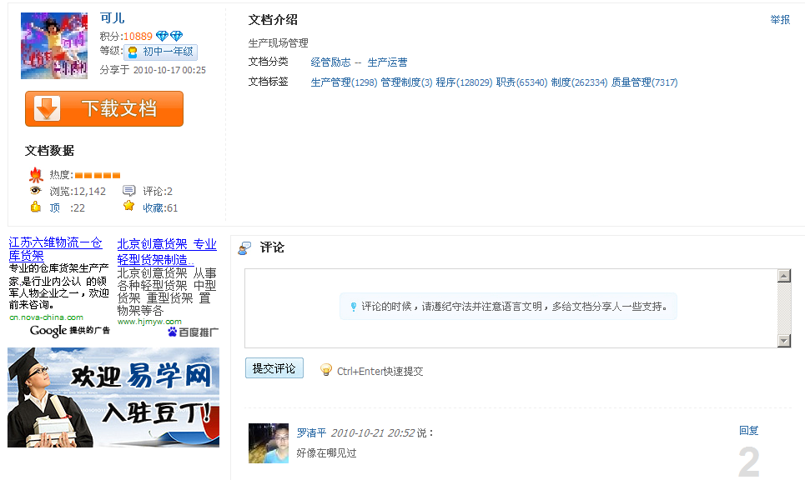

登录/注册
基本与豆丁一致。
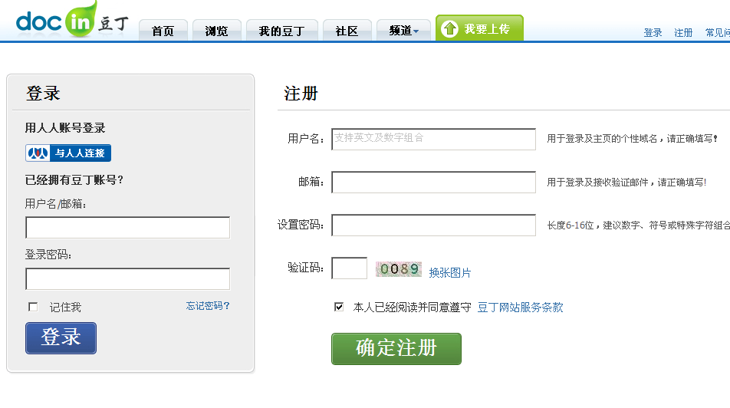

会员中心

我的文档
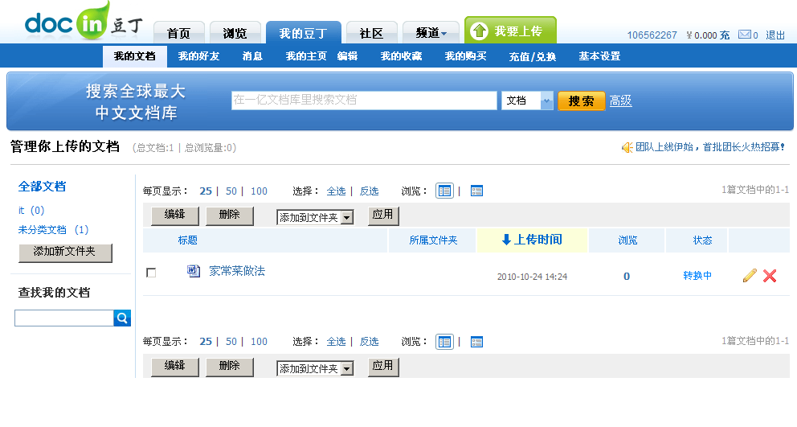

消息
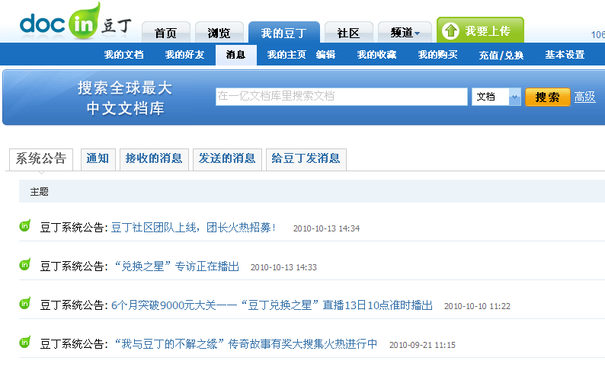

基本设置
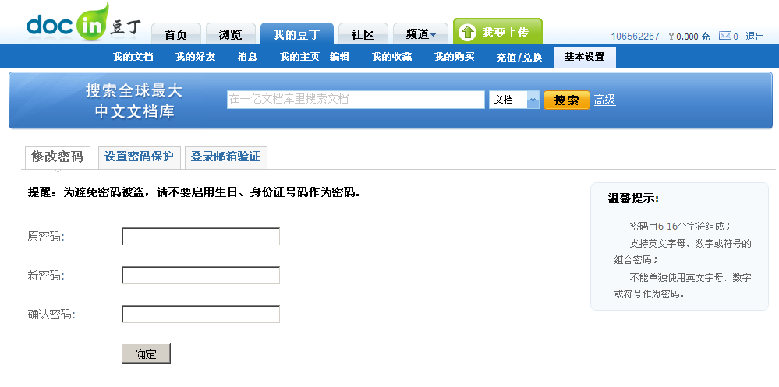

我的收藏
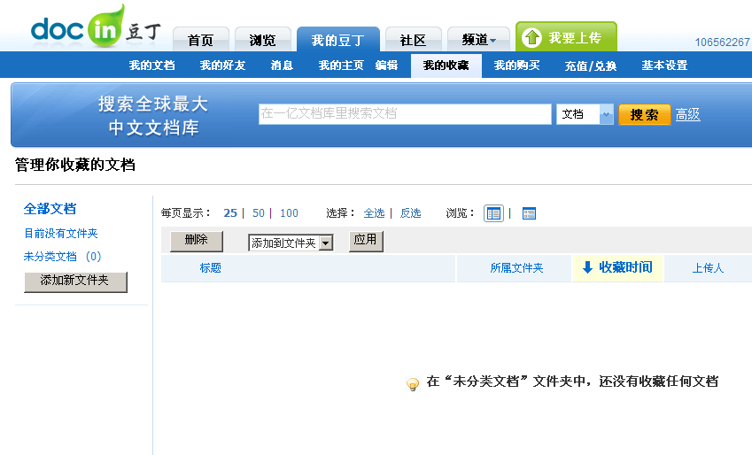

我的购买
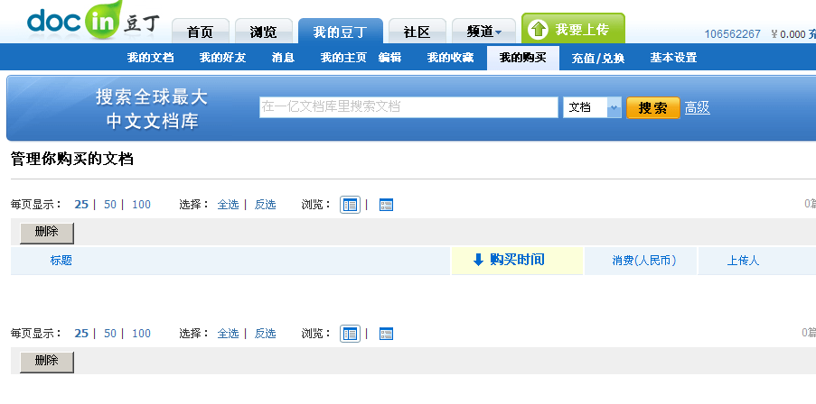

充值/兑换

- 充值
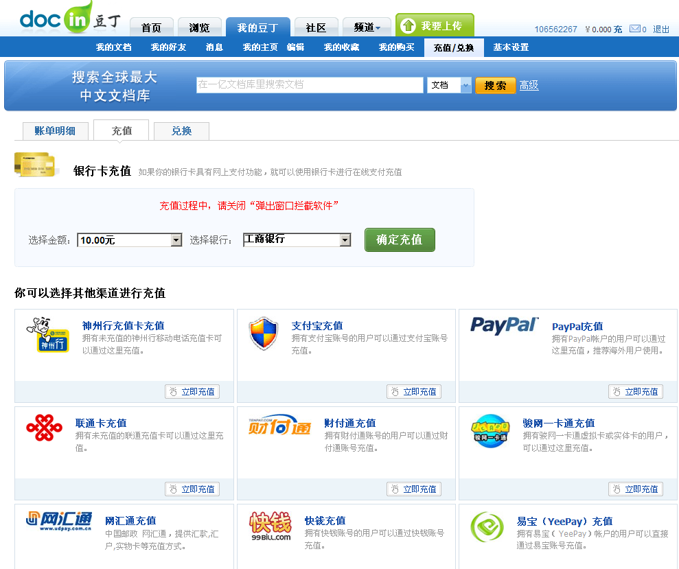
- 账单明细
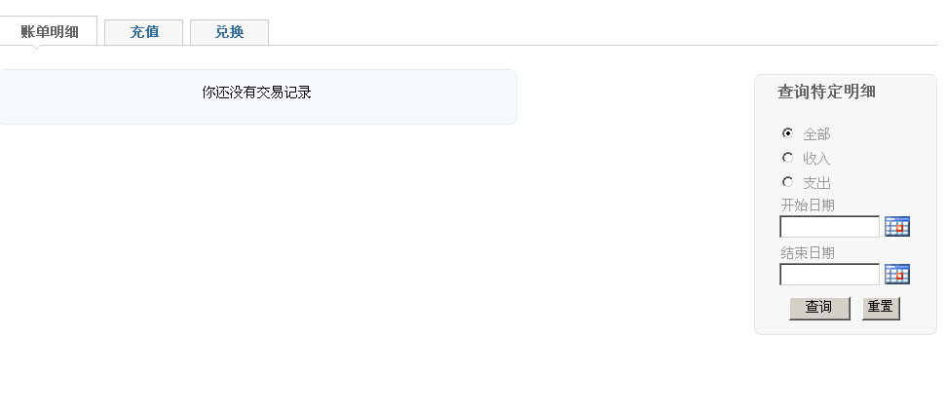
- 兑换
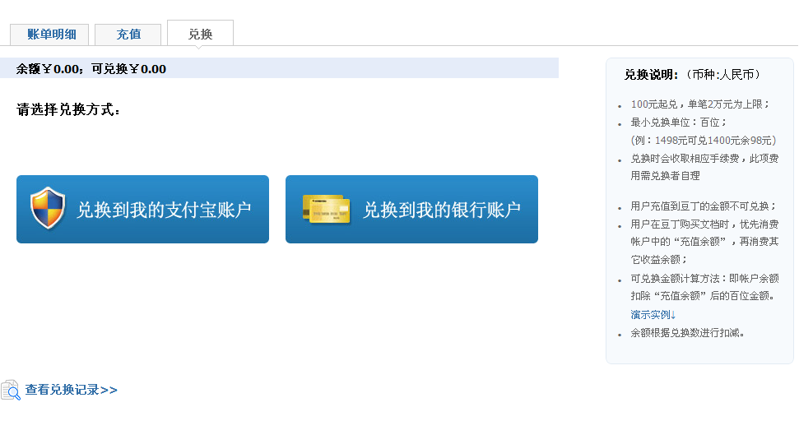

我要上传

上传文档


上传完成
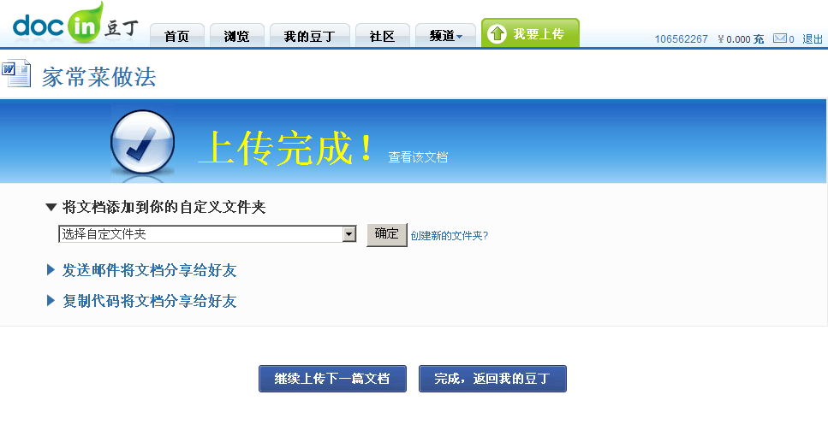

全站搜索

普通搜索
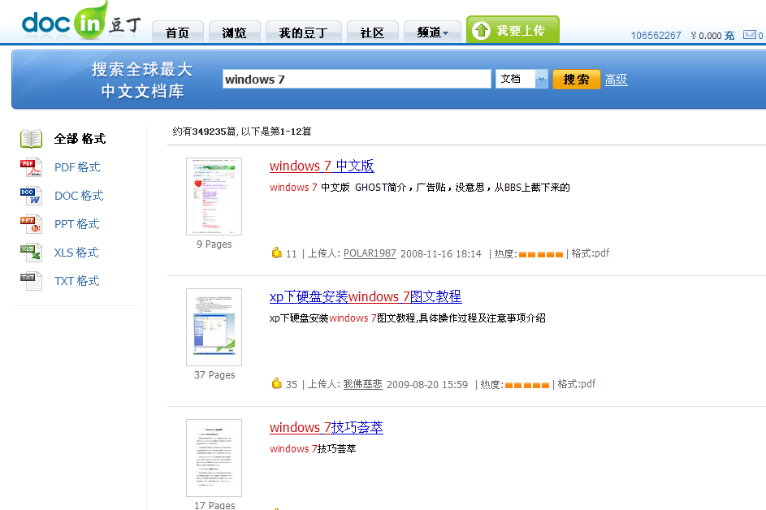

高级搜索
